－今号の目次－

- 第64回全国保育研究大会（三重県）を開催 １
- 自由民主党全国保育関係議員連盟総会に出席し、「令和４年度保育関係予算・制度等に向けた要望」を提出 2
-----------------------------------------------------------------------------------------------------------------------------------------
◆ 第64回全国保育研究大会（三重県）を開催

令和3年11月17日に、全国から1,300名の参加者を得て、第64回全国保育研究大会を開催しました（Zoomを使用したオンラインによるライブ配信）。
全体会では、藤谷俊文氏（三重県保育協議会 会長）より開会挨拶を行い、主催者挨拶ののち、来賓挨拶として、一見勝之氏（三重県知事）からビデオメッセージをいただくとともに、後藤茂之厚生労働大臣、井村正勝氏（三重県社会福祉協議会会長）から来賓祝辞をいただきました。
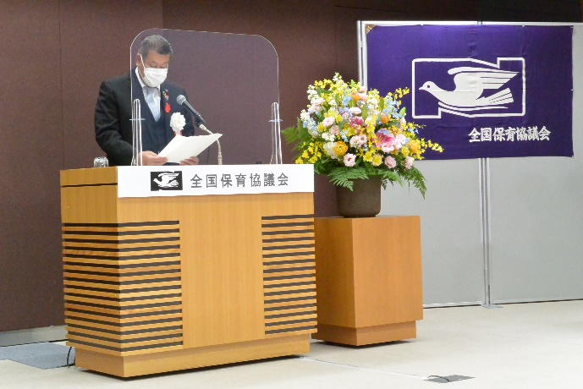
続いて、永年の保育活動において功績が顕著であった方がた（顕彰1名、特別感謝12名、会長表彰231名）を表彰し、受賞代表者に表彰盾がおくられました。また、本年度は5年に一度行う、厚生労働大臣感謝の実施年であり、長年にわたり保育事業に従事し、その功績が特に顕著な方がた（237名）に厚生労働大臣感謝状を贈呈するとともに、全国保育協議会から三重県ミキモト真珠島の真珠のピンブローチを記念品としてお贈りしました。
その後、大会宣言「すべての子どもの権利と育ちを保障していく社会の実現をめざして」を読み上げました（別紙）。大会宣言の全文は、全国保育協議会ホームページからご覧いただけます。
全国保育協議会 奥村尚三 会長による基調報告
式典に続き、林俊宏氏（厚生労働省子ども家庭局保育課長）による行政説明と、奥村尚三全保協会長による基調報告、大豆生田啓友氏（玉川大学教授）による記念講演を行いました。その後、次期開催地となる山形県保育協議会からの挨拶があり、全体会を終了しました。
全体会終了後は、10の分科会に分かれて研究発表・講義が行われました。各分科会では、参加者からのご質問にもお答えいたしました。
大会の詳細については、会報「ぜんほきょう」2月号の特集にてご報告いたします。

◆ 自由民主党全国保育関係議員連盟総会に出席し、「令和4年度保育関係予算・制度等に向けた要望」を提出

令和3年11月18日、自由民主党全国保育関係議員連盟総会（会長：田村憲久自民党衆議院議員）が開催され、保育三団体協議会（本会、日本保育協会、全国私立保育連盟）として、本会からは奥村尚三会長とともに森田信司副会長が会議に出席しました。
総会では、内閣府から「経済政策」や「公的評価検討委員会」等に関すること、厚生労働省からは、「地域における保育所・保育士等に関する検討会」や「社会保障審議会児童部会社会的養育専門委員会」等に関する説明がありました。
その後、保育三団体の各代表者からの挨拶とともに、幹事団体である本会の奥村会長から「令和4年度保育関係予算・制度等に向けた要望」の内容について、提出した資料に基づき説明を行いました。
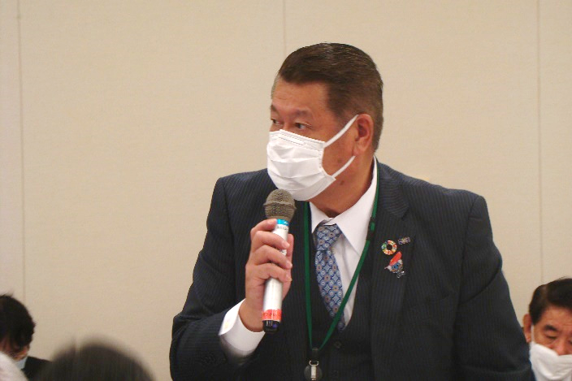
近日示される政府の経済対策では、保育士等の賃金格差を解消するために3％の賃上げが行われるとの情報があるなか、三団体が要望している保育の人材確保・定着、公定価格の充実等について、出席した議員からは理解を示す声が聞かれました。
本会では、保育士等の処遇改善のさらなる充実とともに、量の拡充と質の向上は両輪として政策をすすめるよう、引き続き必要な要望を行っていきます。
保育三団体協議会の要望内容を説明する
奥村尚三 会長

